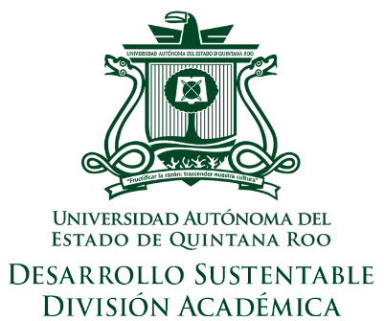

ORIGINALIDAD Y CESIÓN DE DERECHOS

Quien suscribe declara que esta tesis y el trabajo aquí descritos son totalmente de autoría propia, usando únicamente los recursos y la literatura consultada. La tesis es una obra original e inédita y su contenido y publicación no infringen derechos de autor, de propiedad intelectual, industrial o cualquier otro derecho a terceros. Así mismo, todas las referencias de este trabajo están debidamente incluidas en la bibliografía y, en los casos necesarios, se cuenta con las autorizaciones de quienes tienen los derechos respectivos. Se exime y libera a la Universidad Autónoma del Estado de Quintana Roo de cualquier obligación o responsabilidad ante cualquier reclamación o acción legal que se pueda suscitar derivada de esta obra o su publicación. Finalmente, se ceden los derechos correspondientes y distribuir de forma institucionalizada, copias de este documento de tesis de forma completa o en partes.

Atentamente:

[Firma y nombre del estudiante]

